Sądecki Urząd Pracy w Nowym Sączu
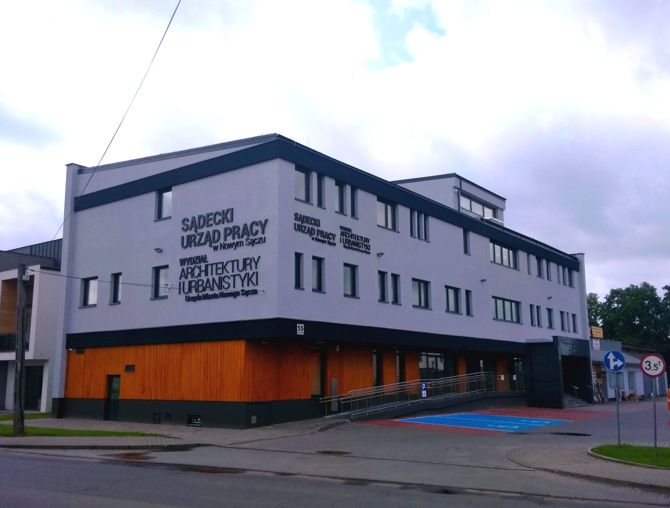
Miesięczna informacja o rynku pracy w Nowym Sączu

- marzec 2024 r. -

Spis treści
Wstęp 3
Bezrobocie 4
1.1 Stopa bezrobocia 4
1.2 Stan i struktura bezrobocia 4
1.3 Osoby w szczególnej sytuacji na rynku pracy 5
1.4 Napływ i odpływ bezrobotnych w Sądeckim Urzędzie Pracy 6
1.5 Wskaźnik płynności rynku pracy 6
Aktywizacja 7
2.1 Pośrednictwo pracy 7
a. oferty pracy 7
b. wizyty 8
2.2 Rozwój zawodowy 8
a. organizacja szkoleń 8
b. finansowanie kosztów studiów podyplomowych 8
c. działania realizowane ze środków Krajowego Funduszu Szkoleniowego na rzecz pracodawców i ich pracowników 8
2.3 Aktywne programy rynku pracy finansowane ze środków Funduszu Pracy, EFS+ oraz PFRON 9
2.4 Usługi i instrumenty realizowane w 2024 roku 11
Obsługa pracodawców powierzających pracę cudzoziemcom 12
Stawki, kwoty i wskaźniki 13

Wstęp
Niniejszy biuletyn informacyjny obejmuje wybrane wielkości obrazujące sytuację na lokalnym rynku pracy oraz działania wykonane przez Sądecki Urząd Pracy na rzecz aktywizacji. W opracowaniu wykorzystano dane ze sprawozdania MRiPS-01 o rynku pracy za miesiąc marzec 2024 r. oraz informacje własne.
INFORMACJA O RYNKU PRACY W MIEŚCIE NOWYM SĄCZU MARZEC 2024 R.
Bezrobocie – dane podstawowe
Liczba osób bezrobotnych zarejestrowanych w SUP według stanu na 31.03.2024 r.  w tym: | 1 664
- w szczególnej sytuacji na rynku pracy | 1 295
- kobiet | 914
- niepełnosprawnych | 166
Liczba osób posiadających prawo do zasiłku | 226
Liczba osób zarejestrowanych w miesiącu | 226
Liczba osób wyłączonych z ewidencji | 314
Aktualna stopa bezrobocia (stan na koniec lutego 2024 r.) | 3,9%
Aktywizacja - dane podstawowe
Liczba osób aktualnie uczestniczących w programach realizowanych przez SUP | 406
- w tym objętych finansowaniem | 263
Łączna liczba osób uczestniczących w programach realizowanych przez SUP w 2024 r. | 766
Liczba osób, które podjęły pracę w miesiącu | 149
Liczba wolnych miejsc pracy zgłoszonych do SUP w miesiącu | 115
Obsługa cudzoziemców
Liczba wniosków o dokonanie wpisu oświadczenia o powierzeniu wykonywania pracy cudzoziemcowi do ewidencji oświadczeń w miesiącu sprawozdawczym | 306
Liczba obsługiwanych pracodawców ubiegających się o zatrudnienie cudzoziemca | 14
Łączna liczba złożonych wniosków dotycząca dokonania wpisu oświadczenia  o powierzeniu wykonywania pracy cudzoziemcowi do ewidencji oświadczeń w 2024 r. | 1 262

1 BEZROBOCIE

1.1 Stopa bezrobocia
Na koniec lutego stopa bezrobocia w Nowym Sączu wynosiła 3,9% i była o 1,5 pkt proc. niższa od stopy bezrobocia w Polsce (5,4%) oraz o 5,1 pkt proc. niższa od stopy bezrobocia w powiecie nowosądeckim (9,0%).

Stopa bezrobocia rejestrowanego w % - 3 ostatnie miesiące
m-ce | Polska | woj. Małopolskie | Miasto  Nowy Sącz | Powiat Nowosądecki | Podregion Nowosądecki
grudzień/2023 | 5,1 | 4,2 | 3,5 | 8,7 | 6,7
styczeń/2024 | 5,4 | 4,4 | 3,9 | 9,2 | 7,2
luty/2024 | 5,4 | 4,5 | 3,9 | 9,0 | 7,1

1.2 Stan i struktura bezrobocia
W ewidencji Sądeckiego Urzędu Pracy pozostawały 1 664 osoby bezrobotne (w tym 914 kobiet), tj. o 88 osób mniej niż w poprzednim miesiącu. Osoby z prawem do zasiłku stanowiły 13,6% udziału w ogólnej strukturze osób bezrobotnych (226 os.).

Ponadto w Sądeckim Urzędzie Pracy według stanu na koniec marca zarejestrowane były 64 osoby poszukujące pracy (w tym 29 kobiet), z czego 23 osoby to niepełnosprawni niepozostający w zatrudnieniu. W miesiącu marcu 2024 r. zarejestrowało się 11 osób poszukujących pracy.

1.3 Osoby w szczególnej sytuacji na rynku pracy
Według stanu na dzień 31.03.2024 r. w szczególnej sytuacji na rynku pracy znajdowały się 1 295 osób (77,8% ogółu zarejestrowanych). W grupie tej były: osoby do 30 roku życia – 24,8% (412 os.), osoby długotrwale bezrobotne – 39,9% (664 os.), osoby powyżej 50. roku życia – 23,5% (391 os.) oraz osoby posiadające co najmniej jedno dziecko do 6 roku życia – 18,4% (306 os.). Udział osób niepełnosprawnych wyniósł 10,0% (166 os.). Należy zaznaczyć, że jedna osoba może należeć jednocześnie do kilku kategorii osób bezrobotnych w szczególnej sytuacji na rynku pracy.

1.4 Napływ i odpływ bezrobotnych w Sądeckim Urzędzie Pracy
W miesiącu marcu 2024 r. zarejestrowanych zostało 226 osób (o 22 osoby mniej niż w miesiącu lutym 2024 r.), a z ewidencji wyłączono 314 osób bezrobotnych (o 72 osoby więcej niż w poprzednim miesiącu).
W okresie sprawozdawczym 112 osób podjęło pracę niesubsydiowaną. Pracę subsydiowaną podjęło 37 osób, z czego 15 osób podjęło pracę w ramach prac interwencyjnych, 3 osoby podjęły pracę w ramach refundacji kosztów zatrudnienia bezrobotnego, 4 osoby podjęły pracę poza miejscem zamieszkania w ramach bonu na zasiedlenie, 15 osób rozpoczęło działalność gospodarczą w związku z przyznaniem jednorazowo środków z Funduszu Pracy.

1.5 Wskaźnik płynności rynku pracy
Wskaźnik płynności rynku pracy, czyli procentowy stosunek liczby bezrobotnych podejmujących pracę do liczby nowo zarejestrowanych, wyniósł w miesiącu marcu 2024 r. 65,9%. Ww. wskaźnik był wyższy niż w poprzednim miesiącu o 21,9 pkt proc., natomiast w porównaniu z marcem 2023 r. osiągnął wartość wyższą o 6,2 pkt proc. Kształtowanie się wskaźnika płynności rynku pracy w roku 2022, 2023 i 2024 przedstawia poniższy wykres.

2. AKTYWIZACJA
Struktura realizowanych przez SUP działań na rzecz aktywizacji lokalnego rynku pracy obejmuje:
- podstawowe usługi rynku pracy, tj. pośrednictwo pracy, poradnictwo zawodowe i organizację szkoleń,
- aktywne programy rynku pracy finansowane ze środków Funduszu Pracy, EFS+ i PFRON, tj. instrumenty rynku pracy i inne dodatkowe działania wspierające (m.in. programy wspierające rozwój przedsiębiorczości i tworzenie nowych miejsc pracy, staże),
- działania na rzecz kształcenia ustawicznego pracodawców i ich pracowników finansowane z Krajowego Funduszu Szkoleniowego (KFS).

2.1. Pośrednictwo pracy
- oferty pracy:
W marcu 2024 r. do SUP zgłoszono łącznie 115 wolnych miejsc pracy.

- wizyty:
Doradcy klienta utrzymywali z pracodawcami stały kontakt w formie telefonicznej lub udzielali informacji podczas bezpośrednich spotkań w Urzędzie. Działania doradców klienta w pierwszej kolejności ukierunkowane były na upowszechnianie informacji na temat dostępnych środków oraz planów Urzędu w zakresie realizowanych programów/projektów.
W marcu 2024 roku SUP zrealizował 19 kontaktów/wizyt, w wyniku których pozyskano łącznie 10 miejsc pracy.

2.2 Rozwój zawodowy
- organizacja szkoleń
Od początku 2023 r. wszystkimi formami organizacji szkoleń objęto 35 osób, w tym 2 osoby uczestniczyły w szkoleniach w ramach bonów szkoleniowych dla osób do 30 roku życia.
- finansowanie kosztów studiów podyplomowych
Według stanu na 31.03.2024 roku 3 osoby kontynuują studia podyplomowe w ramach umów zawartych w 2023 roku, 2 osoby rozpoczęły odbywanie studiów podyplomowych w ramach umów zawartych w 2024 roku.
- działania realizowane ze środków Krajowego Funduszu Szkoleniowego na rzecz pracodawców i ich pracowników
Aktualnie w obsłudze Sądeckiego Urzędu Pracy pozostaje ogółem 7 umów w sprawie finansowania działań obejmujących kształcenie ustawiczne pracowników i pracodawcy ze środków Krajowego Funduszu Szkoleniowego (KFS), z czego 2 umowy zawarto w 2022 roku oraz 5 umów zawarto w 2023 roku.
W ramach obsługi powyższych umów na bieżąco monitorowany jest przebieg oraz terminy realizacji poszczególnych działań podejmowanych przez uczestników kształcenia ustawicznego.

2.3 Aktywne programy rynku pracy finansowane ze środków Funduszu Pracy, EFS+ oraz PFRON
Kwota środków FP jaka została obecnie ustalona dla samorządu Miasta Nowego Sącza na 2024 r. z przeznaczeniem na finansowanie programów na rzecz promocji zatrudnienia, łagodzenia skutków bezrobocia i aktywizację zawodową na lokalnym rynku pracy wynosi ogółem 7 211 974,62 zł, w tym:
- środki przyznane bezpośrednio samorządowi Miasta zgodnie z obowiązującym algorytmem – 5 588 457,33 zł, w tym środki na finansowanie programów regionalnych „Konserwator” – 210 000,00 zł, „Firma+1” – 360 000,00 zł, „Regeneracja” – 289 000,00 zł, - środki na realizację projektu współfinansowanego z EFS+ – 1 623 517,29 zł.
Dodatkowo ustalona została kwota na realizację zadań, o których mowa w art. 69 a ust. 2 ustawy o promocji zatrudnienia i instytucjach rynku pracy w ramach Krajowego Funduszu Szkoleniowego (KFS) na kształcenie ustawiczne pracodawców i ich pracowników w wysokości 707 000,00 zł.
W 2024 r. SUP będzie kontynuował realizację trzech Małopolskich Programów Regionalnych:
- „Konserwator” - wsparcie otrzymają instytucje kultury i/lub inne podmioty realizujące zadania na rzecz ochrony tradycji kulturowej, zachowania i rewitalizacji substancji zabytkowej oraz ochrony krajobrazu kulturowego na terenie województwa małopolskiego;
- „Firma+1” - wsparcie otrzymają mikro i mali przedsiębiorcy oraz osoby samozatrudnione;
- „Regeneracja” - wsparcie skierowane będzie do branż takich jak: gastronomia, hotelarstwo, turystyka, itp.
Podobnie, jak w latach ubiegłych SUP planuje ubiegać się o dodatkowe środki z rezerwy Ministra Rodziny, Pracy i Polityki Społecznej kierowane do określonych grup osób – na zasadach i warunkach określonych przez Ministra, jak również pozyskać środki z rezerwy KFS.
Ponadto w 2024 r. SUP realizować będzie projekt współfinansowany ze środków Unii Europejskiej w ramach Europejskiego Funduszu Społecznego Plus, program Fundusze Europejskie dla Małopolski 2021-2027, Priorytet 6. Fundusze europejskie dla rynku pracy, edukacji i włączenia społecznego, Działanie 6.1 Aktywizacja zawodowa – projekty powiatowych urzędów pracy. Celem projektu jest aktywizacja zawodowa, w tym podnoszenie kwalifikacji i kompetencji niezbędnych na rynku pracy, osób pozostających bez pracy w Mieście Nowym Sączu zarejestrowanych w Sądeckim Urzędzie Pracy.
Działaniami w ramach projektu objętych zostanie łącznie 88 osób (kobiet i mężczyzn) zamieszkałych na terenie Miasta Nowego Sącza, zarejestrowanych w Sądeckim Urzędzie Pracy jako bezrobotne, w tym:
- 33 osoby długotrwale bezrobotne;
- 9 osób z niepełnosprawnościami;
- 22 osoby powyżej 50 roku życia;
- 22 osoby młode w wieku 18-29 lat;
- 1 osoba migrant;
- 50 kobiet.

Formy wsparcia w ramach projektu:
- pośrednictwo pracy – 88 osób;
- poradnictwo zawodowe – 88 osób;
- staże – 25 osób;
- szkolenia – 30 osób;
- środki na podjęcie działalności gospodarczej – 25 osób;
- prace interwencyjne – 15 osób;
- refundacja kosztów wyposażenia lub doposażenia stanowiska pracy – 3 osoby;
- bon na zasiedlenie – 12 osób;
- bon szkoleniowy – 3 osoby.

Wsparcie skierowane do osób w wieku 18-29 lat będzie udzielane zgodnie ze standardami określonymi w Planie realizacji Gwarancji dla młodzieży w Polsce – Aktualizacja 2022, m.in. w ciągu 4 miesięcy liczonych od dnia przystąpienia do projektu, osobom młodym zostanie zapewniona wysokiej jakości oferta zatrudnieniowa, dalszego kształcenia, przyuczenia do zawodu lub stażu lub inna forma pomocy prowadząca do aktywizacji zawodowej.

W miesiącu marcu aktywizacją objęto 54 osoby, w tym:
- przyznano środki na podjęcie działalności gospodarczej dla 16 osób na kwotę 463 000,00zł,
- do odbycia stażu skierowano 21 osób na łączną kwotę 203 868,33 zł,
- utworzono miejsce pracy w ramach refundacji kosztów wyposażenia lub doposażenia stanowiska pracy dla 1 osoby na kwotę 33 000,00 zł,
- bon na zasiedlenie przyznano 4 osobom na kwotę 32 000,00 zł,
- zorganizowano prace interwencyjne dla 12 osób na łączną kwotę 125 857,52 zł.

2.4 Usługi i instrumenty realizowane w 2024 roku
Według stanu na dzień 31.03.2024 r. 766 osób uczestniczyło w programach realizowanych przez SUP (w ramach umów zawartych w latach poprzednich i umów nowo zawartych w 2024 r.). Liczbę osób uczestniczących w programach według poszczególnych form pomocy przedstawia poniższy wykres.

Z ogólnej liczby osób wskazanych powyżej, 231 osób zostało objętych aktywizacją w ramach umów zawartych w 2024 roku, co przedstawiono poniżej.

3. OBSŁUGA PRACODAWCÓW POWIERZAJĄCYCH PRACĘ CUDZOZIEMCOM
W miesiącu marcu 2024 r. dokonano 306 wpisów oświadczeń o powierzeniu pracy cudzoziemcowi do ewidencji oświadczeń. Liczba zarejestrowanych wniosków zmalała w stosunku do poprzedniego miesiąca o 339. Wnioski o wpis wpłynęły od 14 podmiotów.
W marcu br. oświadczenia o powierzeniu wykonywania pracy cudzoziemcowi dotyczyły obywateli Ukrainy – 184, Gruzji – 21, Mołdawii – 51, Białorusi – 49, Armenii – 1.
Obywatelstwo | Armenia | Białoruś | Gruzja | Mołdawia | Ukraina | Razem
Liczba oświadczeń  o powierzeniu wykonywania pracy cudzoziemcowi  w marcu 2024 r. | 1 | 49 | 21 | 51 | 184 | 306
Do SUP w marcu 2024 r. za pośrednictwem platformy praca.gov.pl, wpłynęły 373 powiadomienia o podjęciu pracy przez obywateli Ukrainy.

4. STAWKI, KWOTY I WSKAŹNIKI
Aktualne stawki, kwoty i wskaźniki
Zasiłki dla bezrobotnych

zasiłek (100%) (art. 72. ust. 2):
- w okresie pierwszych 90 dni | 1.491,90
- w okresie kolejnych dni posiadania prawa do zasiłku | 1.171,60
obniżony (80%) (art. 72. ust. 2):
- w okresie pierwszych 90 dni | 1.193,60
- w okresie kolejnych dni posiadania prawa do zasiłku | 937,30
podwyższony (120%) (art. 72 ust. 3):
- w okresie pierwszych 90 dni | 1.790,30
- w okresie kolejnych dni posiadania prawa do zasiłku | 1.406,00
Stypendia dla bezrobotnych w okresie odbywania:
- szkolenia - 120 % zasiłku (art. 41 ust. 3) | 1.790,30
- stażu - 120 % zasiłku (art. 53 ust. 6) | 1.790,30
Dodatek aktywizacyjny (do 50% zasiłku) – dla osób, które w okresie posiadania prawa do zasiłku dla bezrobotnych, podjęły zatrudnienie lub inną pracę zarobkową (art. 48 ust. 1) | 746,00
Refundacja kosztów opieki nad dzieckiem lub osobą zależną (do 50 % zasiłku) bezrobotnemu posiadającemu co najmniej jedno dziecko do 6 roku życia lub niepełnosprawne do 7 roku życia – w przypadku podjęcia stażu (art. 61 ust. 1) | 746,00
Minimalne wynagrodzenie (od 01.01.2024 r.) | 4.242,00
Minimalna emerytura | 1.780,96
Świadczenie przedemerytalne | 1.794,70
Przeciętne wynagrodzenie w IV kwartale 2023 r. | 7.540,36
Przeciętne wynagrodzenie w gospodarce narodowej w 2023 r. | 7.155,48
Składka na Fundusz Pracy | 1,00 %
Składka na Fundusz Solidarnościowy | 1,45 %
Składka na Fundusz Gwarantowanych Świadczeń Pracowniczych | 0,10 %
Składka na ubezpieczenie zdrowotne | 9,00 %

Sądecki Urząd Pracy w Nowym Sączu
ul. Zielona 55
33-300 Nowy Sącz
tel. 18 44 89 282; fax 18 44 89 313
e-mail: sup@sup.nowysacz.pl
www.supnowysacz.praca.gov.pl

